**DEEL 2**

**Analyse klinkers:**

Bij het analyseren van de Spaanse klinkers gaan we werken met *spectrogrammen*. Wat is een spectrogram?

Een spectrogram is een grafiek waarin de energie per frequentiegebied is uitgezet tegen tijd. Een spectrogram kan in principe worden gemaakt van allerlei frequentie bronnen. Veel gebruikt zijn spectrogrammen van geluid of licht. Het is goed gebruik de tijd op de horizontale as uit te zetten, en de frequentie op de verticale as. De mate van kleuring geeft de hoeveelheid energie aan. Het is gebruikelijk om een logaritmische schaal te gebruiken voor de frequenties en de energie inhoud van de signalen.

Een voorbeeld uit het programma Praat van een .wav bestandsopname:

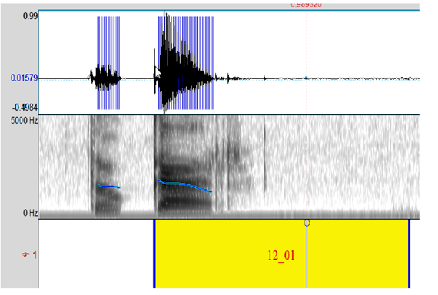

Het bovenste gedeelte is een *oscilogram* van het geluid en eronder staat de spectogram met de blauwe lijn voor indicatie van de formanten. Het gaat om het woord nummer 12.01, wat in het geel staat.

**Wat is een formant?**

Een formant is een resonantie (significante en smalle piek) op een bepaalde frequentie. Een klank kan op één frequentie een formant bevatten, maar ook op meerdere. Formanten leveren een belangrijke bijdrage aan de klankkleur.

**Formanten in spraak**

Het menselijk gehoor is in staat om klinkers van elkaar te onderscheiden doordat iedere klinker enkele vaste formanten heeft. De stembanden genereren een periodieke geluidsgolf die rijk is aan harmonischen. De mond (en de tong) is in wezen een beweegbare klankkast die op bepaalde frequenties formanten veroorzaakt om bepaalde harmonischen te versterken. Door de stand van de mond en de tong te veranderen, verschuiven de formanten naar andere frequenties, waardoor de klankkleur (en dus ook de klinker) verandert. Ook de luchtpijp en de borstkas spelen hierbij een rol, maar zijn minder bewegelijk en dragen nauwelijks bij in de articulatie. Wel kunnen ze door training (bijvoorbeeld van operazangers) bijdragen in de totale klankkleur van de stem. Overigens is de perceptie van formanten niet afhankelijk van de toonhoogte van de klankbron.

Klinker (IPA) Formant f1 Formant f2

u 320 Hz 800 Hz

o 500 Hz 1000 Hz

ɑ 700 Hz 1150 Hz

a 1000 Hz 1400 Hz

ø 500 Hz 1500 Hz

y 320 Hz 1650 Hz

ɛ 700 Hz 1800 Hz

e 500 Hz 2300 Hz

i 320 Hz 3200 Hz

Klinker Hoofdbereik formant

u 200 tot 400 Hz

o 400 tot 600 Hz

a 800 tot 1200 Hz

e 400 tot 600 en 2200 tot 2600 Hz

i 200 tot 400 en 3000 tot 3500 Hz

**Instrukties voor het analyseren van de klinkers in 9 stappen.**

**Stap 1**: Neem je USB stick en ga naar de map RECORDED. Kijk of er in elke map een lijst met woorden staat die maar één keer voorkomen. Voor de analyse heb je alleen de laatste poging van het woord nodig, de rest kun je verwijderen. **Dus alleen één opname per woord**

**Stap 2**: Ga dan naar het programma PRAAT op de startpagina en open dit programma. Klik links bovenaan op de knop Open een bestaande file: vanuit je USB stick kun je dan de file *Open script FindVowels* openen. Klik dan op Run. Op het beeldscherm verschijnt het volgende (zorg ervoor dat dit goed ingevuld is):

Path= .\recorded

Extension= *.wav

Ingnorance level w.r.t. Intensity mid value = 2 dB

**Druk dan op : OK**

**Stap 3** : Daarna selecteer je de **TextGrid** accu en **Sound** accu in de rechterkolom van het programma.

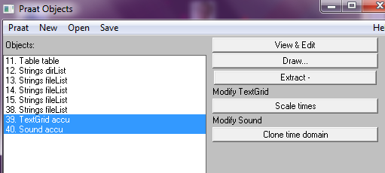

Druk dan links op : View & Edit. Er verschijnt dan de oscilogram van de opgenomen woorden en de nummering van de opnamen, daaronder staan de tiers 1,2,3,4 (balken). **Alleen tier 3 en tier 4** zijn voor deze analyse van belang. Vergroot je beeld naar maximum.

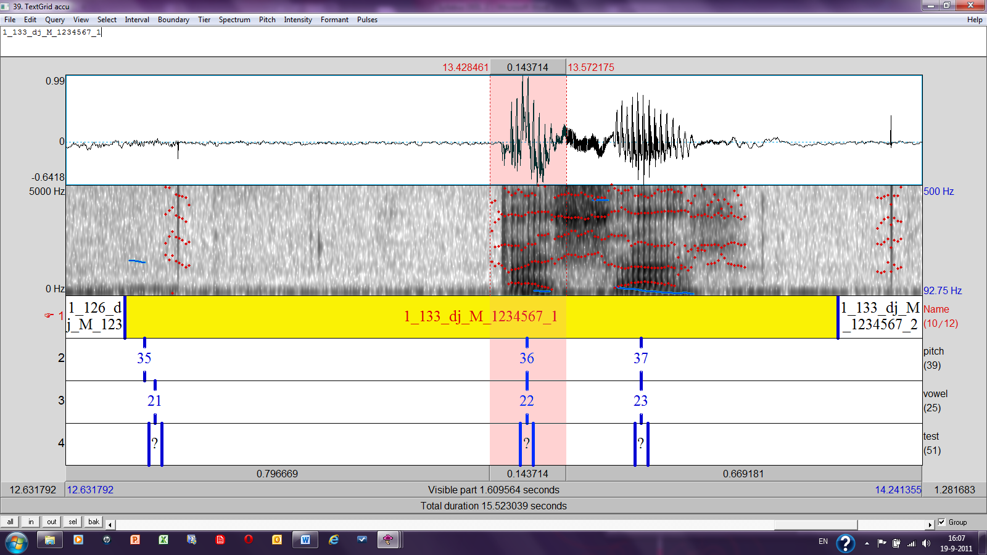

Select knop om in te zoomen

**Stap 4** : Selecteer een stuk geluid, zoom in met (sel) door met je muis over het bovenste witte venster (zie dikke pijl) te schuiven. Alles wat je selecteert krijgt een roze kleur. Je gaat nu de klinkers beluisteren of ze goed zijn op tier 4. Klik op de grijze balk eronder om het geluid te horen.

Indien nodig weghalen op **tier 3 (**alt 🡪) of toevoegen (klik in geluid en dan op cirkel op tier 3 en geef getal oplopend in).

NB: met Alt-tab kun je verschuiven naar het volgende geluid. Wel woord selecteren, anders lukt dit niet.

Als je klaar bent met alle woorden, ga je naar stap 5 om de lengte te meten van je klinkers. Alles wordt automatisch opgeslagen als je het afsluit.

**Stap 6:** Open in PRAAT de script CreateFormantsLengthFromCollectionStudents.script en klik op **Run**

Denk eraan: **Selecteer Gender** (NODIG i.v.m. LPC-formant ceiling)

Zorg ervoor dat het volgende is ingevuld:

Male/Female

wav_path= .\Recorded

Percentage= 0.20

Klik dan op OK. Hierdoor vervaagt het beeld, je kunt pas weer verder als het beeld weer scherp is. Je hoeft hier niets voor te doen, alleen geduld hebben.

**Stap 7:** Open Excel programma en open de folder met **accu.table** die op je USB stick staat en het document Carmen.txl. Selecteer alles uit accu.table en kopieer dit. Ga naar “Sheet 1” van het document **Carmen.txl** en plak alles in **cel B3.** Verwijder dan de gehele regel 3 en trek alle kolommen door naar beneden vanaf regel 2, waarbij je op regel 1 #N/A staat. Pas op, kolom 1 wordt pas zichtbaar als kolom 2 is doorgetrokken.

**Stap 8:** Selecteer kolom H (eigen waarden) en I (waarden van native) en kopieer deze naar een andere plek, bijv. onder de kolommen. Ga onder één van die kolommen H of I staan en type de volgende commando **=average(** en selecteer kolom en druk dan op enter. Je krijgt dan de gemiddelde waarden van de native in kolom I en je eigen waarden in kolom H. Als je de standaarddeviatie wilt weten dan geef je het commando

**=stdev(** en selecteer een kolom. Als je klaar bent stuur je dit document naar de webpagina <http://rademakers.hum.uva.nl/fyv/> **dit is stap 9**

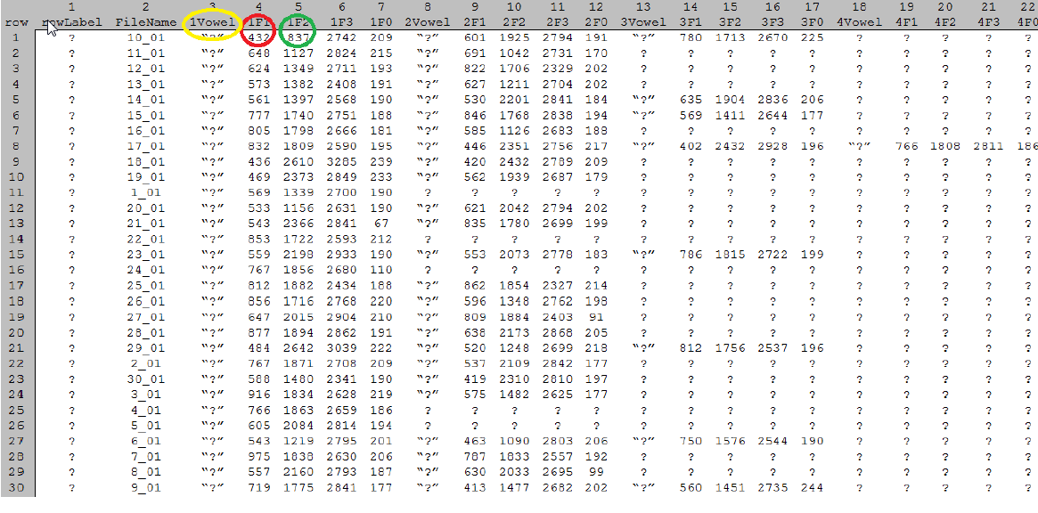

**Stap 9**

Instructies uploaden

- Ga naar <http://rademakers.hum.uva.nl/fyv/>

- Klik op Log in: Vul in het geopende venster je studentnummer met je wachtwoord in.

Je bent nu ingelogd in je eigen portfolio-omgeving.

Uploaden van bestanden

- Ga naar ‘Posts’ , klik ‘Add New’ aan

- Geef het up te loaden bestand een titel (achternaam+voorletter, stud.nr., weeknr.)

- Daaronder staat de mogelijkheid Upload/Insert -> kies daarvan de meest rechtse optie “Add Media”

- Zoek met behulp van Browse het bestand dat je wilt uploaden -> Klik op Upload

- In het venster dat geopend wordt zie je bestand staan.

- Je kunt eventueel een beschrijving toevoegen, -> Klik op ‘Insert into Post’

- Vink vervolgens bij Category je studentnummer aan, klik op Publish

Wanneer je nu bij de Posts kijkt, zie je het bestand staan.